
个人简历
绽放自信激情，演绎成功人生
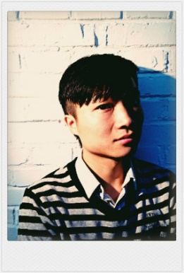  // 个人信息  姓名  李宝刚  出生年月  1981.06.29  籍贯  山东临沂  居住地址  北京朝阳区朝阳北路22号院  个人网站  www.libaogang.cn  电话  13426066031  Email  83819956@qq.com  // 所获荣誉  天津美术学院  06届优秀毕业生  毕业设计作品第二名  学生会宣传 | // 教育背景  2010-2014 天津美术学院 服装设计 本科  英语CET-4 专业排名：2/20  // 工作经历  2006.5-2007.5 吴海燕纺织服装有限公司 服装流行趋势组长 服装设计师  - 担任中国07童装流行趋势策划工作；  - 中国07春夏服装流行趋势；中国针织服装流行趋势，中国丝绸服装流行趋势申报；  - 中国07-08秋冬服装流行趋势策划，手绘效果图，手册排版等工作；  - 高级定制服装设计。  2008.2-2009.7 武学伟艺术工作室 高级定制服装设计师 外销服装设计师  - 担任开发东欧外贸类厚外套，高级定制服装设计，武学伟发布会艺术创意。  2009.8-2015.9 东尚服装股份有限公司 服装主设计师  - 外贸出口自主品牌SNOWIMAGE女装主设计师，女装款式设计，担任女装主设计师，产品开发和产品企划工作。  2017.1-2019.10 北京贝邦尼服装有限公司 (东尚股份) 首席服装设计师  - 担任羽绒服首席设计师，产品开发和产品企划工作；  - 日常团队管理工作。  2019.10-至今 东尚服装股份有限公司 首席服装设计师  - 外贸出口自主品牌SNOWIMAGE女装主设计师，女装款式设计，担任女装主设计师，产品开发和产品企划工作。  // 个人技能  Microsoft Office Illustrator  Dreamweaver 手绘能力  Photoshop 英语CET4

